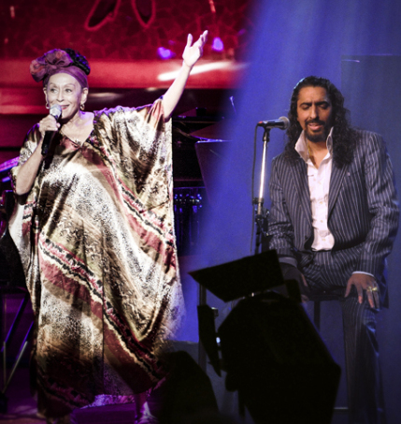

29/07/2016 Cavea ore 21:00

**Omara Portuondo & Diego el Cigala**

**"85 Tour"**

Unica data italiana

Il miglior modo per celebrare l’85simo anniversario e i 70 anni sul palco di Omara Portuondo è una festa a base di musica insieme a Diego el Cigala. per eseguire insieme i classici cubani più amati, da ‘Besame Mucho’ a ‘Veinte años’.

Affiancata dalla spettacolare voce del flamenco spagnolo, Diego El Cigala, i due artisti eseguiranno classici cubani senza tempo e canzoni dal proprio repertorio.

**PROMOZIONE SPECIALE RIDOTTO 30%**

**Acquista on line su** [**www.ticketone.it**](http://www.ticketone.it) **i biglietti in promozione a questo link**

[**http://bit.ly/OmaraPortuondoPROMO1**](http://bit.ly/OmaraPortuondoPROMO1) **e potrai ritirarli la sera stessa al Desk ‘Ritiro Prepagati’ nella biglietteria centrale dell’Auditorium**

|  |  |  |
| --- | --- | --- |
| DESCRIZIONE | Prezzo Intero | Prezzo Scontato |
| Parterre Centrale | €40 | €28 |
| Parterre Laterale | €35 | €24,50 |
| Tribuna Centrale | €35 | €24,50 |
| Tribuna Centrale Balaustra | €35 | €24,50 |
| Tribuna Mediana | €35 | €24,50 |
| Tribuna Mediana Balaustra | €35 | €24,50 |
| Tribuna Laterale | €25 | €17,50 |
| Tribuna Laterale Balaustra | €25 | €17,50 |

**[Promozione valida fino esaurimento dei posti disponibili, max 2 biglietti scontati a persona]**

**UFFICIO PROMOZIONE MUSICA PER ROMA**

[**promozione@musicaperroma.it**](mailto:promozione@musicaperroma.it)